余杭区“海创未来”人才项目
企业发展任务书

所 属 领 域: 智能物联
项 目 名 称： 面向低空经济适航检测的不确定性量化（UQ）技术研发与产业化
项 目申请人： 杨星辰
项 目 编 号： HCWL-LJXM-0294
评 定 类 型： 领军人才项目
甲方（管理部门）： | 未来科技城
乙方（承担单位）： | 杭州紫深智测技术有限公司

项目执行期（任务期）：2026年7月24日 至 2029年7月23日

中共杭州市余杭区委人才工作领导小组办公室

二 ○ 二 六 年

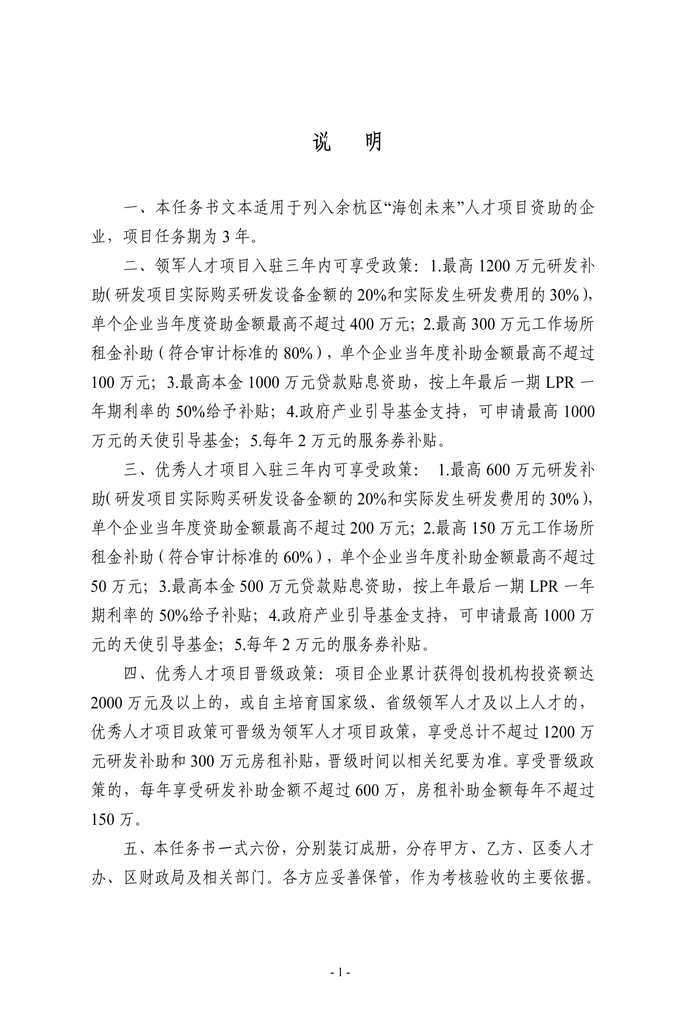
一、项目领衔人才基本情况
有效证件姓名 |  | 杨星辰 |  | 性别 |  |  | 男 |  |  | 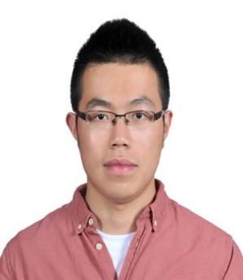
出生日期 |  | 1991-08-23 |  | 学历 |  |  | 全日制博士研究生
手机号 |  | 13989422165
电子邮箱 |  | yangxingchen@hzzszc.cn
证件类型 |  | 身份证 |  | 证件号码 |  |  | 330782199108230239
申报人基本情况（200字）
杭州市D类人才、自然科学副研究员/副高，美国气象局与科学基金项目核心参与者。硕士期间参与系统开展环境参数UQ建模研究；博士期间作为核心成员参与美国科学基金资助的Earth-Cube计划，深化多源环境数据不确定性融合研究；回国在之江参与"领雁"计划"神威·之江之光"超算系统应用，量化复杂系统中关键变量的演化特征及情景敏感性。研究覆盖环境参数建模、UQ方法与高性能计算融合，发表论文多篇，发明专利3项。
全日制学历
序号 | 起止时间 |  | 所在国家 |  | 校(院)名称 |  |  | 专业领域 |  |  | 学位
1 | 2009-09-01-2013-06-25 |  | 中国 |  | 中国地质大学（北京） |  |  | 地球 物理 |  |  | 学士
2 | 2014-01-12-2016-05-08 |  | 美国 |  | 宾夕法尼亚州立大学 |  |  | 水资源工程 |  |  | 硕士
3 | 2016-08-20-2022-08-05 |  | 美国 |  | 迈阿密大学 |  |  | 物理海洋 |  |  | 博士
工作经历
序号 | 起止时间 |  | 所在国家 |  | 工作单位 | 担任职务 |  |  | 职务职责和贡献
1 | 2023-02-01-2025-02-01 |  | 中国 |  | 之江实验室 | 博士后（智能超算研究中心） |  |  | 面向超算环境下大规模气候模型与数据处理任务，开展模型运行与数据处理性能优化研究
2 | 2022-08-01-2026-03-01 |  | 美国 |  | Grove Scuba Inc. | 数据分析师（兼职） |  |  | 负责公司远程潜水数据分析师工作，整合卫星观测、浮标测量等多源沿岸海洋环境数据，开展数据清洗、时空配准

二、企业基本情况
企业名称 | 杭州紫深智测技术有限公司
组织机构代码 | 91330110MAK3Y4C179 |  | 注册时间 | 2025-12-18
注册资本 | 1000 | 实收资本 |  | 货币实收资本
注册地址 | 浙江省杭州市余杭区中泰街道铜山溪路2号南湖未来科学园11号楼505室
实际办公地址 | 浙江省杭州市余杭区中泰街道铜山溪路2号南湖未来科学园11号楼505室
公司法人 | 周志强 |  | 联系电话 | 15000209442
电子邮箱
项目联系人 | 汤卓群 |  | 联系电话 | 18268598486
电子邮箱 | tangzhuoqun@hzzszc.cn
开户银行 | 余杭农商银行中泰支行 |  | 银行帐号 | 201000405437287
技术领域 | 01.智能物联 02.生物医药 03.高端装备  智能物联  04.新材料 05.绿色能源
项目申请人  实际占股比例  情况  （股权结构） | （政策兑现时项目应满足申请人占股15%以上，且申请人实到资本占公司全部注册资本比例达到15%以上）  杨星辰为最大自然人股东占股15%，公司其余股东分别为紫辉（杭州）企业管理合伙企业（有限合伙）、杭州紫霄无人科技有限公司以及投资公司。（目前暂未变更，将在天使轮前完成变更）

* 注：项目申请人信息以“余杭先锋”公众号公示为准，且项目类型及项目申请人不得随意变更，项目申请人联系方式、项目联系人或联系方式发生变化的，应及时向落地平台/镇街报备。

三、企业经营情况及人员情况

企业目前实际经营情况 | 销售收入（万元） |  |  | 研发投入  （万元） |  | 净利润  （万元） |  |  | 税收  （万元） |  | 创汇  （万美元，如无填0）
企业目前实际经营情况 | 0 |  |  | 0 |  | 0 |  |  | 0 |  | 0
企业任务期内经营目标 | 任务期限内营业收入（万元） |  |  | 任务期限内研发投入  （万元） |  | 任务期限内税收  （万元） |  |  |  |  | 任务期限内创汇  （万美元，如无填0）
企业任务期内经营目标 | 10000 |  |  | 1510 |  | 170 |  |  |  |  | 0
任务期内员工目标聘任情况 | 员工总人数 |  |  | 符合各类人才计划申报条件的人才 |  | 博士及以上 |  |  | 硕士 |  | 本科 |  | 技能  人才
任务期内员工目标聘任情况 |  |  |  |  |  | 海归 | 内地 |  | 海归 | 内地 |  |  | 技能  人才
任务期内员工目标聘任情况 | 30 |  |  | 5 |  | 1 | 1 |  | 2 | 8 | 8 |  | 2
企业核心人员情况
企业法人 |  | 年龄 | 职务、职称 |  | 学历及专业 |  |  | 毕业院校 |  |  |  | 备注
周志强 |  | 25 | 战略投资人 |  | 本科、经济金融 |  |  | 武汉理工华夏学院
核心团队成员 |  | 年龄 | 职务、职称 |  | 学历及专业 |  |  | 毕业院校 |  |  |  | 备注
周智强 |  | 25 | 联合创始人、CEO |  | 本科、经济与金融 |  |  | 武汉理工华夏学院
汤卓群 |  | 35 | COO |  | 本科、机械电子 |  |  | 浙江大学城市学院
李甲龙 |  | 26 | 公司CHO |  | 人力资源管理本科 |  |  | 银川能源学院

*注：备注栏填写市级及以上领军人才
四、项目情况

项目介绍
（项目概述、产品与研发、产业化程度等）
项目概述:
在全球航空与国防认证领域，一场深刻的范式转移正在发生。波音、空客、NASA及美国空军已达成共识：不确定性量化（UQ）是实现“分析认证”不可替代的核心技术，是飞行器从“试飞验证”迈向“仿真背书”的关键。然而，该技术在工程化落地方面面临思维、工具、数据与流程四大障碍，尤其在国内，从学术理论到工业应用的转化尚属空白。
本项目由杨星辰博士领衔，依托杭州紫深智测技术有限公司，聚焦将UQ理论转化为可交付、可复算、可指导优化的工业级产品，为无人机、eVTOL等低空经济领域提供全新的适航检测解决方案。杨星辰博士先后在宾夕法尼亚州立大学、迈阿密大学取得硕士、博士学位，系统深耕不确定性量化与概率建模。博士期间主导基于EOF降维与PCE的高效代理模型构建，以49次运行替代传统方法所需十万次计算，效率提升超2000倍，成果发表于JCR Q1期刊。博士后期间深度参与浙江省“领雁”研发攻关计划，申请国家发明专利3项，入选人社部“博士后海外引才专项”，获杭州市D类人才认定及自然科学副研究员（副高）职称。
项目的核心创新，是颠覆传统“通过/不通过”的二元判定，构建覆盖“检测参数”与“检测过程”两个维度的完整UQ分析体系。在检测参数UQ维度，对温度、湿度、振动等输入参数的不确定性进行概率分布建模，通过仿真将不确定性传播至系统输出，得到失效概率与置信区间。例如，无人机环境适应性测试中，传统结论仅为“失效”，而本技术可输出“失效概率92%，置信区间95%，温度贡献度50%，湿度贡献度42%，误差8%”。在检测过程误差UQ维度，将随机误差建模为零均值概率分布，系统偏差表现为方向性偏移，二者统一纳入UQ框架，为设备选型与校准周期制定提供依据。两大维度通过耦合分析形成闭环：灵敏度分析可量化设备误差相对于参数不确定性的贡献，判断提升设备精度是否具有边际效益，从而指导检测资源优化配置，直接为客户创造可量化的经济价值。
项目战略价值已获国家政策强力支撑。新修订的《民用航空法》强调加强适航审定能力建设，低空经济位列“十五五”新兴支柱产业之首。然而国内量化置信度评估体系近乎空白。我们的目标是以“参数UQ+误差UQ+耦合分析”方法体系为核心，构建从数据底座到决策转化的完整技术服务平台，为适航审定从“行政依赖”转向“技术依赖”提供核心支撑，抢占万亿级低空经济市场的质量基础设施制高点。

产品与研发:
一、本项目致力于打造分层解耦、可扩展的UQ适航检测产品体系，构建从数据采集到价值交付的全链路技术闭环。产品架构分为五层：
1.采集接入层实现检测数据源头标准化，针对不同型号无人机与检测设备，开发统一的数据输入标准、字段映射规则及元数据模板配置，解决多源异构数据融合难题。
2.数据底座层确保结果可复现，包含自动化数据质检、数据字典与版本治理及强制性复现规范，确保每次UQ分析的原始数据和清洗过程清晰可追溯，经得起适航审定审计要求。
3.UQ核心引擎是杨星辰博士主导构建的技术壁垒，具备三大核心功能：不确定性来源参数化，全面量化测量误差、模型近似、认知缺失等所有来源，支持至少5种典型概率分布类型；蒙特卡洛不确定性传播，通过数百万次模拟将输入不确定性精确传导至最终结论，生成概率分布；概率化结论生成，输出失效概率与置信区间在内的完整风险画像。针对高维仿真模型计算成本过高问题，引擎集成杨博士在NSF项目中验证的EOF降维与PCE代理模型加速算法，在保证R²大于0.95近似精度前提下将计算量降低一个数量级以上。
4.分析推理层运用Sobol方法提供全局敏感性分析，量化各参数对失效风险的贡献比例，Top3关键影响因素识别准确率目标达90%以上，通过交互效应分析揭示参数间耦合风险，最终生成最小补测路线图，计算出达到目标置信度所需的最少、最省钱的补测方案。
5.对外交付层封装输出UQ风险画像报告、最小补测路线图、可复算交付包及配套解决方案，从原始数据导入到完整报告生成总耗时不超过2小时。
二、公司已形成结构化的产品与服务矩阵，处于小试阶段。无人机检测UQ分析报告作为核心产品，将传统“通过/不通过”定性结论升级为概率化置信区间与风险排序。研发规划分三个阶段推进：
第一阶段（2026年）完成UQ核心引擎V1.0开发，打通从数据采集到敏感性分析全流程，依托杭州中国飞谷2100平方米实验室及一期500万元设备投入，开发至少2个深度适配的UQ专用分析模块，构建首个标准化数据底座与可复现规范体系。
第二阶段（2027年）引擎升级至V2.0，引入代理模型加速技术提升大规模计算效率，扩展分系统专用UQ分析模块矩阵。
第三阶段（2028年）探索研发基于AI的UQ智能分析助手Beta版，实现归因分析与补测建议自动化生成，构建跨行业UQ方法论迁移能力，在新能源电池、半导体材料等新领域完成初步验证。

产业化程度:
本项目已越过纯理论研究阶段，进入工程化落地与初期市场验证的关键时期，具备清晰的产业化基础。
场地与硬件基础：公司已在杭州余杭区“中国飞谷”建立占地2100㎡的专业检测场地，规划打造“无人机智验实验室”。种子轮融资中，设备商以价值500万元定制检测设备增资。此外，已签署合作协议，独家锁定宁波（海洋）与甘肃（高原）两大极端环境测试场。硬件方面，已签约采购20台套高端定制化环境试验设备，涵盖循环腐蚀、防爆温循、高低温冲击等核心装备。
市场与产业合作网络：已与航空工业集团301所、江淮前沿技术协同创新中心、清华大学、浙江大学、天目山实验室等顶尖机构建立产学研合作。在产业端，已与3家国内头部eVTOL主机厂达成研发验证服务合作意向，与适航审定机构、中国民航大学等保持技术对接。
产品与服务基础：公司已形成“无人机检测UQ分析报告”核心产品，处于小试阶段。UQ分析平台正在开发测试中，实现实验室数字化管理及与数字风墙系统的数据对接。公司正在牵头制定《eVTOL飞行器不确定性量化风险评估方法》团体标准，并获得浙江文创奖“最具投资价值奖”。目前正在申请CNAS认可及CMA认证。

其他:
荣誉资质与研发平台：公司已获2025年浙江省文创奖“最具投资价值奖”。建有“杭州紫深智测智慧实验室”，拥有智慧实验室管理平台；与之江实验室、天目山实验室等科研机构保持技术交流。
政策支持：公司落户杭州余杭区“中国飞谷”，可享受余杭区“低空经济18条”专项扶持政策，包括3年免租空间、最高1200万元研发补助等政策红利。余杭区南湖未来科学园已吸引30余家低空经济企业落户，形成涵盖基础设施、飞行器制造、运营服务、飞行保障等全链条的产业体系。2026年3月，紫深智测作为“硬核”科技企业代表，在余杭区中泰街道经济高质量发展大会上完成高质量发展重点项目签约。
市场与规划
（市场分析与定位、竞争力分析、市场营销、财务分析、发展计划等）
市场分析与定位:
我们面对的是一个由政策强制、市场焦虑和竞争空白叠加形成的蓝海市场。中国检验检测认证市场规模已超4000亿人民币，但整个行业正面临从“定性判定”向“精准量化”转型的巨大压力，传统“通过/不通过”模式已无法满足高端制造对可信度验证与成本精细化控制的深层需求。
三大客户群体的核心痛点明确。检测机构同质化竞争严重，迫切需要从“给结论”升级为“给风险判断”，开拓高利润增值服务。受检主机厂在盲目重复检测与冒险放行间两难抉择，亟需科学工具在保证合规前提下用最少测试证明安全性，显著降低成本。监管与认证方在“加强适航审定能力”的法律要求下，缺乏支撑审定决策的量化置信度工具，急需建立可审计、可复算的科学透明体系。
政策驱动形成刚性需求。低空经济位列国家“十五五”四大新兴支柱产业之首，《中华人民共和国民用航空法》（2025年修订）首次以法律形式明确“加强适航审定能力建设”，适航审定从“行政依赖”转向“技术依赖”。然而eVTOL、无人机等新型飞行器缺乏历史飞行测试数据，必须依靠“分析认证+UQ”来证明安全性。国内尚无相关标准或工具链，形成了政策强制、市场焦虑、竞争空白的黄金窗口。
我们采取“高举高打、垂直深耕”的进入策略，早期聚焦低空经济、航空航天、新能源等国家战略级高价值领域。选择逻辑有三：对政策最敏感，对分析认证需求最刚性；产品价值高、安全风险大，误判代价极其高昂，付费意愿和能力最强。UQ技术作为检测市场的精度革命，可渗透增值空间在40至120亿人民币级别。随着低空经济爆发式增长，数百种eVTOL和新型无人机进入适航审定，每个型号都是百万至千万级的UQ服务订单机会。公司早期营收目标是三年内突破8000万元，占据市场先发优势。
市场进入分三阶段推进。2026年为标杆打磨期，锁定1至2家战略级客户共同打磨产品，产出标杆级UQ分析报告，在行业会议发布白皮书建立思想领导力。2027年为复制验证期，将样板经验沉淀为标准作业程序，扩展至3至5个新项目，以量化降本收益案例精准获客。2028年起进入规模推广期，发布标准化产品方案包，启动渠道合作，推动UQ方法论成为行业推荐最佳实践。

竞争力分析:
我们的核心竞争力源于“学术理论工程化”的深厚壁垒，形成了短期内难以被复制的多维竞争优势。
1. 技术壁垒：从学术到工程的不可逾越鸿沟
混合不确定性处理能力：能同时处理设备的随机误差和模型的认知误差，这是工业级UQ的核心难题。杨星辰博士在NSF和NWS项目中积累的“代理模型+不确定性传播+重要性排序”完整方法论，可直接迁移至无人机检测场景。
知识图谱驱动的不确定性参数化：团队拥有无人机检测场景的物理先验知识，能精准定义和建模不确定性来源，这是纯软件公司做不到的。
可复现、可交付的工程体系：构建的Processing Log、数据版本治理等整套规范，确保分析结果可审计、可复算，这是适航认证的门槛性要求。
2. 先发优势与时间窗口
全球首个工业级UQ挑战问题计划在2027年才揭晓，国内适航UQ领域尚无人系统布局。公司已拥有至少2-3年的战略窗口期。一旦产品成为头部客户内部流程的一部分，高转换成本将构成强大的客户粘性护城河。
3. 团队与资源禀赋
团队是“科学家+产业资本+商业化推手”的复合型组合。杨星辰博士作为科学奠基人，背后有KAUST副校长Omar Knio教授等国际顶尖顾问团，代表全球技术视野。产业合伙人周智强先生控股年营收过亿汽车零部件企业，链接广泛产业与资本资源。COO汤卓群先生累计服务孵化3000余家生产型企业，具备强大的精益运营能力。公司还独家锁定了宁波象山和甘肃两大极端环境测试场，构成了稀缺的硬件资源壁垒。
4. 竞争格局
目前，国内检测赛道竞争者均集中于传统测试服务或流程数字化，并未涉足基于概率的不确定性量化决策。直接竞争对手是潜在可能进入的国外工业软件巨头，但我们针对国内低空经济场景的适配度、响应速度、数据安全合规性以及对适航标准的深度理解，构成了本土优势。
5. 国内外对比分析
在国外，NASA、波音、空客已将UQ内化为内部设计认证的必备工具链，形成高度集成但封闭的体系。在国内，UQ应用几乎空白，研究多停留在高校理论层面。紫深智测的核心创新在于：首次将UQ方法论封装为可对外独立交付、可审计复算、并能指导后续优化行动的标准化商业服务产品，填补了国内“无人为中小企业和检测机构提供UQ服务”的市场真空。

市场营销:
我们的市场营销不走“铺货”模式，而是采用“灯塔扩散”的精准营销策略，通过打造标杆、定义标准来驱动市场增长。
核心策略：“头部标杆辐射、行业会议教育、白皮书引领认知”三位一体。
阶段一（2026年）· 标杆打磨期
锁定1-2家战略级客户（如航空工业集团301所、头部eVTOL主机厂），共同打磨产品。目标不是盈利，而是产出一份“教科书级”的UQ分析报告，成为行业内的“传闻”。营销活动集中于：在高规格学术/行业会议上发表联合演讲、发布《无人机环境适应性检测UQ分析标准白皮书（草案）》，建立思想领导力。
阶段二（2027年）· 复制验证期
将样板项目经验沉淀为标准作业程序（SOP）和工具包。扩展至3-5个新项目，涵盖不同无人机型号。营销转为“案例营销”，通过已服务客户的量化降本收益（如“通过UQ分析，某型号节省了40%的极端工况测试成本”）来精准打击潜在客户痛点。预计客户数扩展至30家以上。
阶段三（2028年起）· 规模推广期
发布标准化产品方案包V1.0，启动与行业协会、认证机构的深度合作，推动UQ方法论成为行业推荐的“最佳实践”甚至标准的一部分。销售模式从直营转为“直营+渠道”并行，渠道伙伴主要为深耕行业的检测认证咨询机构。深度参与至少1项UQ相关的行业或团体标准制定。
价值主张与定价：
核心销售话术：“我们不创造新的测试，我们让您的每一次测试价值最大化，并告诉您如何最省钱地做到合规。”定价模式基于价值而非成本。例如，一个“最小补测路线图”如果为客户节省了千万级试验费用，百万级别的服务费对客户而言是极具吸引力的投资回报率。初期客户提供联合研发费用或首付型合同，验证商业价值。
客户群体现状：
已与3家国内eVTOL主机厂达成研发验证服务合作意向，与适航审定机构、中国民航大学等保持技术对接，并服务于关键部件供应商及运营企业。

财务分析:
未来三年营收预测（2026-2028年）
基于“三步走”市场策略与分阶段产品交付规划，公司未来三年财务预测如下：
2026年（标杆验证期）：
本年度核心任务为完成2-3个标杆样板项目交付，发布产品V1.0并实现首笔商业化收入。预计服务客户8家，以研究院、头部eVTOL主机厂和权威检测机构为主，客单价50-200万元/年。预计营业收入1000万元。
2027年（产品化推广期）：
产品从定制化服务向标准化产品包转型，客户从8家扩展至30家。标准化产品包V1.0发布带动客单价提升至30-100万元/年，预计营业收入3000万元。毛利随标准化程度提升而改善，但公司仍将投入UQ引擎V2.0升级、销售团队建设及行业会议参展费用，预计年度盈利约100-200万元或接近盈亏平衡。
2028年（规模化发展期）：
客户规模突破50家，实现对低空经济、航空航天、新能源领域主要头部企业广泛覆盖。标准化产品边际交付成本显著下降，预计营业收入6000万元，净利润约900万元，实现盈利。高毛利标准化产品占比超过60%，规模效应显现。三年累计营业收入预计突破10000万元。
融资需求与资金规划
当前融资阶段：公司已完成种子轮融资，由安徽省恒稳智能科技有限公司以价值500万元定制检测设备增资，投后估值1亿元，出让5%股权。正在推进天使轮融资，与硕禾等投资机构达成初步意向。
本次（天使轮）融资需求：计划融资1500万元人民币，出让股权10%，投后估值约2亿元。资金用途分配如下：
核心技术研发（40%，400万元）：UQ核心引擎V1.0迭代优化，开发无人机环境适应性、动力系统等专用UQ分析模块，构建标准化数据底座与可复现规范体系。
核心团队建设（30%，300万元）：引进高级算法工程师、软件架构师及初期市场骨干，完善“算法+工程+应用”团队架构。
市场验证与推广（20%，200万元）：打造2-3个标杆样板项目，参与航空航天、低空经济领域顶级行业会议，发布技术白皮书。
运营与风险储备（10%，100万元）：覆盖实验室日常运营、算力租赁等基础设施及应急支出。
下一轮融资规划：预计2027年启动Pre-A轮融资，目标金额5000-8000万元，投后估值6-8亿元。触发条件：完成2-3个样板项目交付，客户满意度≥80%，年化ARR达1000万元。

发展计划:
我们制定了以“节点驱动、价值交付”为核心的三年分步发展计划，确保每一步都具备明确的商业价值与里程碑。
工作目标制定依据：项目诞生于全球航空认证范式转移与国内低空经济战略崛起的双重历史机遇交汇点。适航新规强制要求与技术工具空白之间的矛盾，构成了项目立项的根本逻辑。旨在为国内制造业提供“概率化风险归因”决策基石，填补UQ工程化服务空白。
第一阶段：标杆验证期（2026年4月至2027年3月）
研发目标：完成UQ核心引擎V1.0开发，打通从数据采集、蒙特卡洛传播到敏感性分析的全流程。依托2100平方米自建实验室及500万元设备投入，开发至少2个深度适配的UQ专用分析模块，构建首个标准化数据底座与可复现规范体系。
产业化目标：紧密依托天目山实验室、江淮中心、301所等合作机构，完成3个以上标杆样板项目交付。发布《无人机环境适应性检测UQ分析标准白皮书（草案）》，完成首个标准化产品方案包V1.0封装，确认首笔商业化收入。
预期成果：申请发明专利不少于3项，软件著作权不少于5项。
第二阶段：产品化推广期（2027年4月至2028年3月）
研发目标：UQ核心引擎升级至V2.0，重点引入针对飞控、流体、结构等复杂仿真模型的代理模型加速技术。扩展面向动力系统、通信链路、飞控系统等分系统的专用UQ分析模块。启动“智慧实验室管理平台”与UQ分析平台前后端集成开发。
产业化目标：标准化产品包覆盖至3个以上细分领域，客户总数扩展至30家以上。与至少1家国内头部检测认证机构或适航审定部门建立官方合作试点。年化经常性收入达1000万元，触发Pre-A轮融资。
预期成果：累计申请发明专利不少于7项，软件著作权不少于10项。发表高水平论文1-2篇。
第三阶段：规模化发展期（2028年4月至2029年3月）
研发目标：研发基于AI的UQ智能分析助手Beta版，实现部分归因分析与补测建议的自动化生成。构建跨行业UQ方法论迁移能力，在新能源电池、半导体材料等至少2个新领域完成初步验证。形成一套完整的《工业级不确定性量化工程实施指南》。
产业化目标：服务客户突破50家，实现年度盈利。深度参与至少1项UQ相关行业或团体标准制定。销售收入快速增长，累计营业收入预计突破8000万元。
预期成果：累计申请发明专利不少于10项，软件著作权不少于15项。发表高水平论文3-5篇。

其他:
风险评估与应对策略：
公司以积极主动的姿态识别并管理各类风险。
技术风险：UQ算法可能在某些边缘场景下不收敛或结果不可复现。对策：采用多元方法论的“交叉验证”机制，通过强制规范（Processing Log）确保全过程可追溯。杨星辰博士在NSF、NWS及领雁计划中积累的多场景工程化经验，为技术风险控制提供了坚实保障。
市场风险：客户对UQ价值认知模糊，决策周期长。对策：采用“灯塔”策略，用不可辩驳的定量降本结果进行案例穿透，避免空谈技术理念。
团队风险：核心技术与管理成员流失。对策：设计具有强吸引力的股权激励计划，搭建知识备份体系，避免技术锁在个别人手中。
竞争与经营风险：面临开源社区或现金流压力。对策：维持至少18个月的现金跑道，构建开源代码无法替代的“场景化知识库+工业级稳定性+专家服务”的复合竞争壁垒。
项目社会与产业价值：
填补国家战略空白：为低空经济国家战略提供核心“质量基础设施”，助力解决适航审定的“卡脖子”问题。
驱动产业升级：推动中国检测行业整体从劳动密集型的“测试执行”迈向智力密集型的“数据决策”，提升全球竞争力。
构筑安全底线：通过更精确、更可信的安全性评估，为亿万民众未来日常乘坐的自动驾驶飞行器提供坚实的技术安全保障。
培养高端人才：为我国培养出首批具备工程化UQ思维与实践能力的专业技术人才，填补该领域核心人才缺口。
项目可行性论证总结：
申报人杨星辰博士在不确定性量化、概率建模、代理模型加速、归因分析等方向，拥有从学术理论（NSF、NWS项目）到工程落地（领雁计划）的完整经验，其技术路线与紫深智测UQ产品体系的四层架构完全同构。用人单位已形成系统的研发投入与成果积累，拥有2100㎡自建实验室、16台套高端设备、智慧实验室管理平台及覆盖UQ全流程的专利集群。公司融资节奏稳健，从种子轮（500万元，投后估值1亿元）到天使轮（1000万元，推进中）的路径清晰。公司地处杭州余杭区“中国飞谷”，享有3年免租、最高1200万元研发补助等政策叠加红利。科研团队形成“算法+工程+应用”三位一体架构，杨博士处于“技术架构核心+产品转化桥梁”的不可替代位置。用人单位提供具有市场竞争力的薪酬、协助申请市区两级住房补贴及人才公寓、办理高层次人才认定等综合保障体系。项目整体可行性高，具备显著的先发优势与广阔的成长空间。

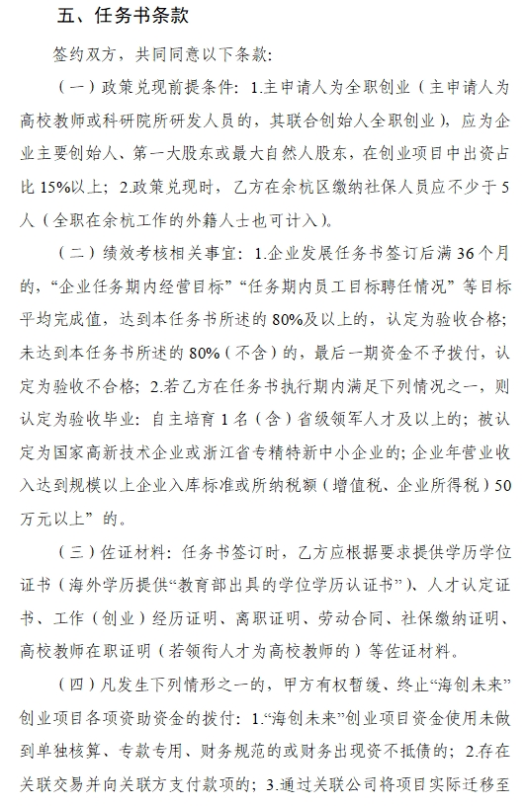
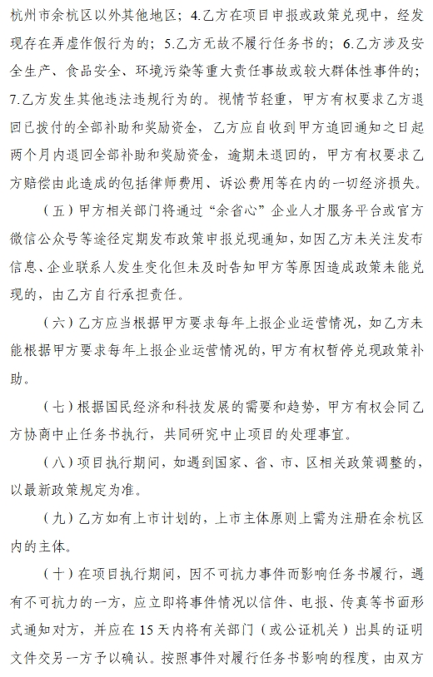
协商决定是否解除任务书、或者部分免除履行任务书的责任，或者延期履行任务书等。
（十一）本任务书一经签订，签订双方均应负相应法律责任。凡因本任务书引起的或与本任务书有关的任何争议，由双方友好协商解决。协商不成时，双方均同意向杭州仲裁委员会申请仲裁。

六、签约双方

甲方： 乙方：
代表人（签字）: 项目主领衔人（签字）:
产业平台/镇街（盖章） 公司（盖章）

年 月 日 年 月 日

